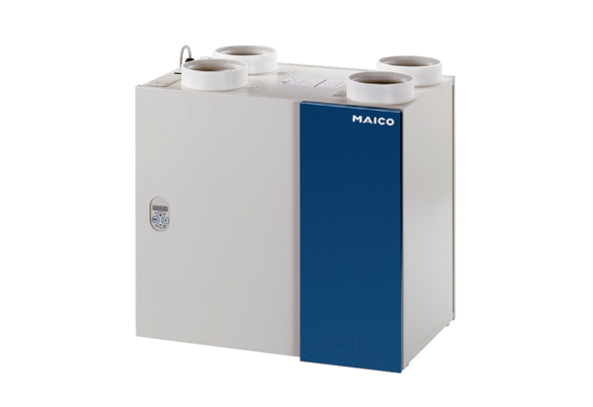System wentylacji pomieszczeń aeronom WRG 400 ECOpakowanie jednostkowe: 1 sztukaAsortyment: K
Numer artykułu: 0082.0061Producent: MAICO

